Отчет о проделанной работе
Во исполнении плана совместных мероприятий по противодействию распространения в сети Интернет запрещенной информации, утвержденного Председателем Правительства Республики Дагестан. В МКОУ «Зрыхская СОШ» были проведены мероприятия с учащимся 9-11 классов. В мероприятии приняли участие учителя: Юзбеков Медет- учитель информатики и ВТ; Магамедханов Руслан; Нажмадинова Имамат- старший вожатый и Зам по ВР Нуралиев Салман

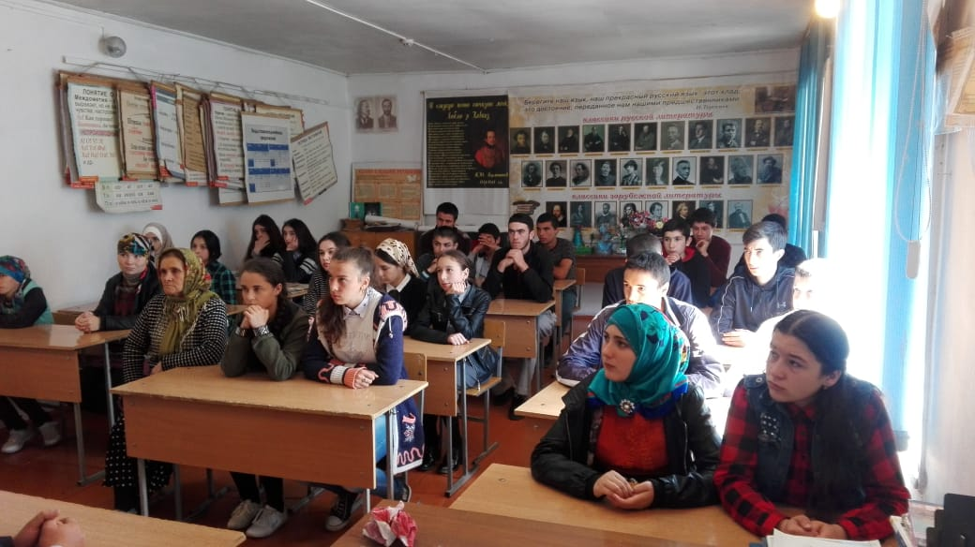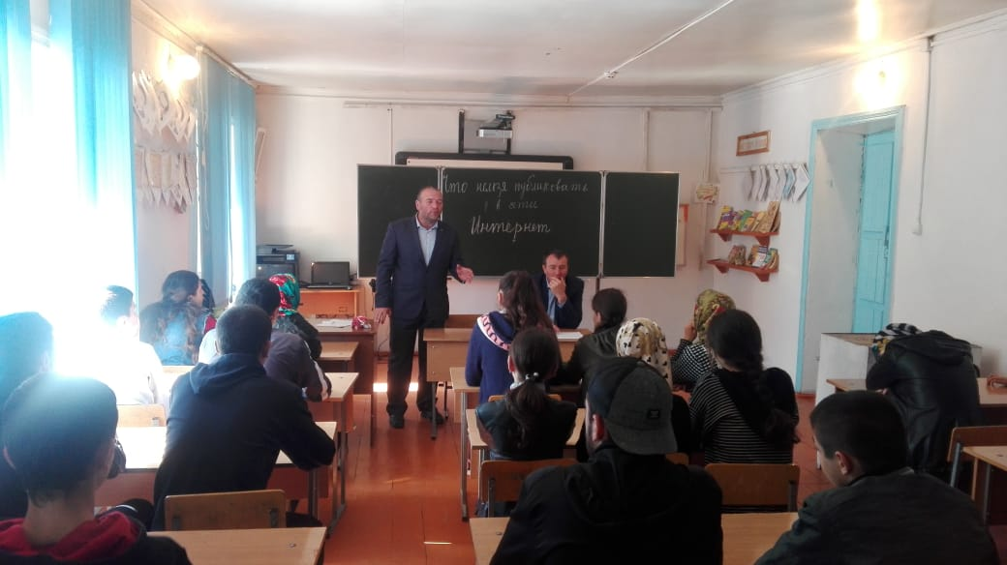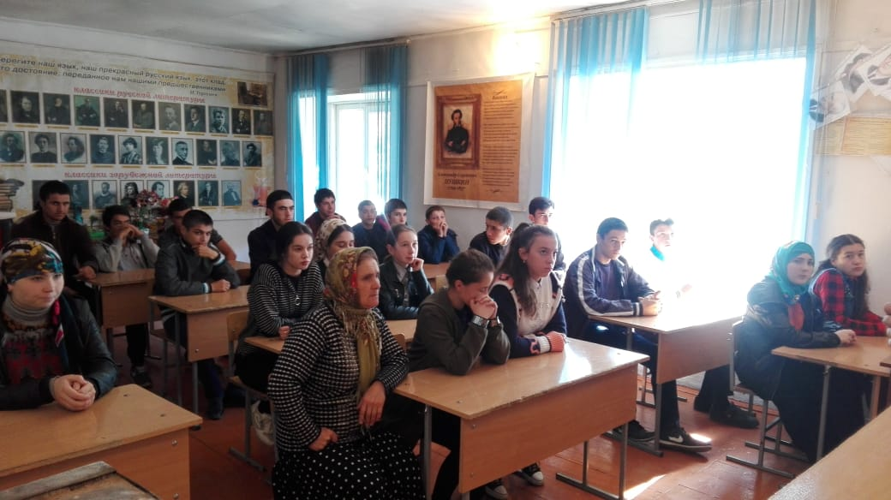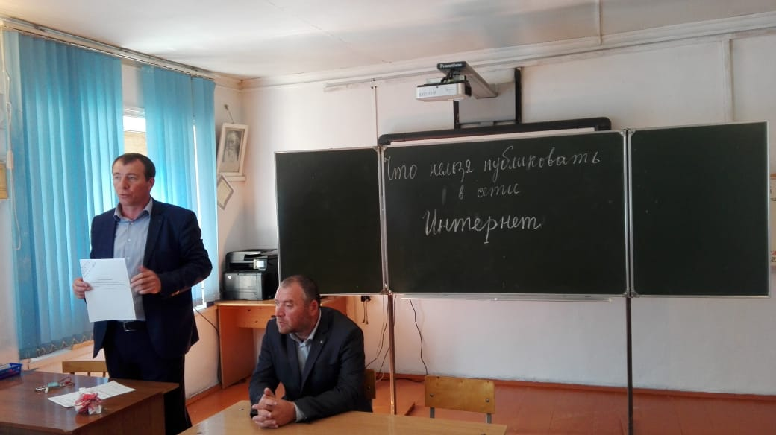

Форма мероприятия | Классы | Кол-во уч-ся | Приглашенные
Беседа | 9 , 10 , 11 | 37 | 4

Зам по ВР: Нуралиев С.Ш
Директор МКОУ «Зрыхская СОШ» Кулиев Б.В

